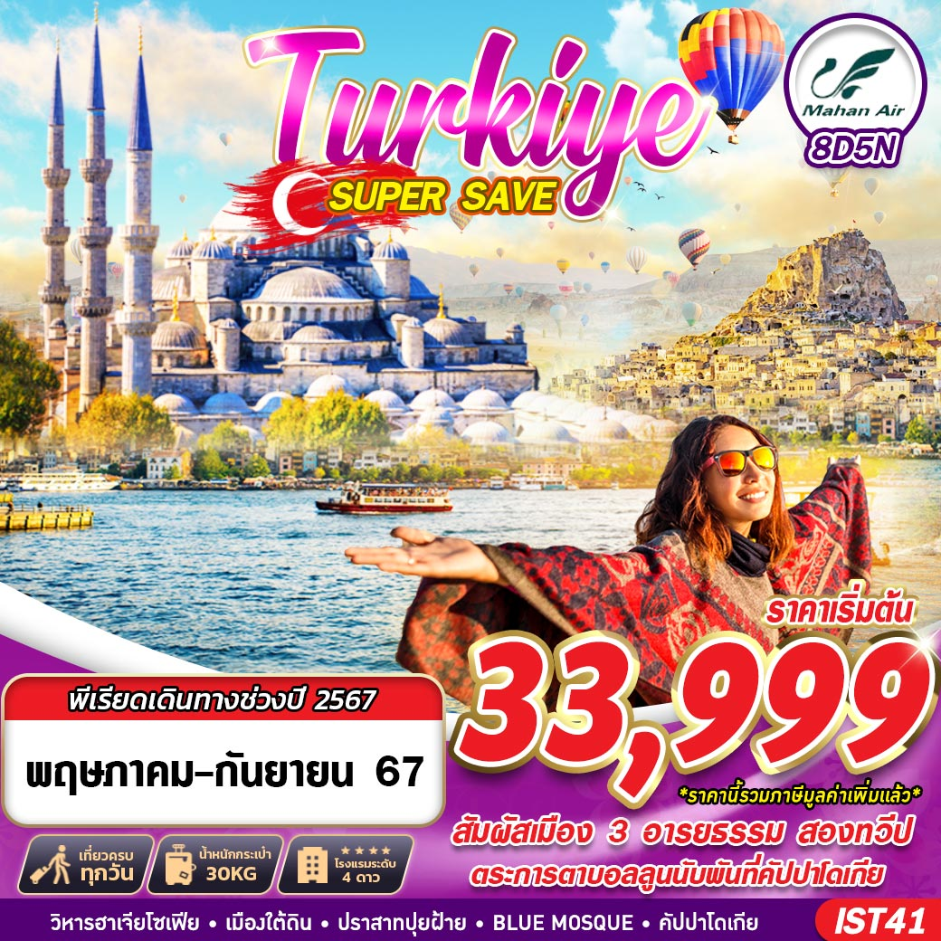

บินด้วยสายการบิน MAHAN AIR (W5) : ขึ้นเครื่องสนามบินสุวรรณภูมิ (BKK)
W5050 | BKK(สุวรรณภูมิ) – IKA(เตหะราน) | 22.20 – 02.15
W5112 | IKA(เตหะราน) – IST(อิสตันบูล) | 06.30 – 09.30
W5117 | IST(อิสตันบูล) – IKA (เตหะราน) | 12.15 – 15.45
W5051 | IKA(เตหะราน) – BKK(สุวรรณภูมิ) | 21.40 – 08.20
**โหลดกระเป๋าสัมภาระน้ำหนักไม่เกิน 30 ก.ก. ( 1 ชิ้น) และ ถือขึ้นเครื่องบินได้น้ำหนักไม่เกิน 7 ก.ก. **
DAY 1 กรุงเทพฯ (สุวรรณภูมิ)
18.30 คณะพร้อมกัน ณ ท่าอากาศยานนานาชาติสุวรรณภูมิ กรุงเทพฯ ชั้น 4 เคาน์เตอร์เช็คอิน สายการบิน MAHAN AIR โดยมีเจ้าหน้าที่ของบริษัทฯ คอยให้การต้อนรับ อำนวยความสะดวกตลอดขั้นตอนการเช็คอิน และ หัวหน้าทัวร์ให้คำแนะนำเพื่อเตรียมความพร้อมก่อนออกเดินทาง
22.20 ออกเดินทางสู่ ท่าอากาศยานกรุงเตหะราน ประเทศอิหร่าน โดยสายการบิน MAHAN AIR เที่ยวบินที่ W5050 ** มีบริการอาหารและเครื่องดื่มบนเครื่องบิน **

DAY 2 สนามบินเตหะราน – อิสตันบูล - BLUE MOSQUE – ฮิปโปโดรม – ฮาเจีย โซเฟีย – อังการ่า (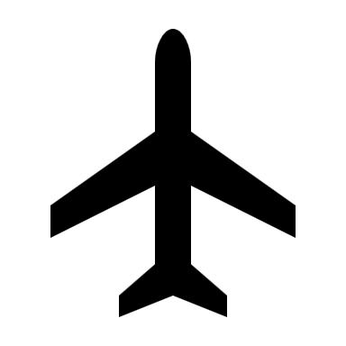/L/D)
02.15 เดินทางถึง ท่าอากาศยานกรุงเตหะราน ประเทศอิหร่าน เพื่อรอเปลี่ยนเครื่อง
** โปรดแต่งกายด้วยชุดสุภาพ ณ ท่าอากาศยาน กรุงเตหะราน ประเทศอิหร่าน **
- สุภาพสตรี: ควรสวมกางเกงขายาว และเสื้อแขนยาวไม่รัดรูป และเตรียมผ้าสำหรับคลุมศีรษะ
- สุภาพบุรุษ: ควรสวมกางเกงขายาว และเสื้อแขนยาว
06.50 ออกเดินทางสู่ ท่าอากาศยานเมืองอิสตันบูล ประเทศตุรเคีย โดยสายการบิน MAHAN AIR เที่ยวบินที่ W5112 ** มีบริการอาหารและเครื่องดื่มบนเครื่องบิน **
09.30 เดินทางถึง ท่าอากาศยานนานาชาติ อิสตันบูล เมืองอิสตันบูล ประเทศตุรเคีย
เดินทางสู่ เมืองอิสตันบูล (ISTANBUL) เป็นเมืองที่มีความสำคัญที่สุดของประเทศตุรเคีย มีประวัติศาสตร์ยาวนานหลายศตวรรษตั้งแต่ก่อนคริสตกาล มีทำเลที่ตั้งอยู่บริเวณช่องแคบบอสฟอรัส ซึ่งทำให้อิสตันบูลเป็นเมืองสำคัญเพียงเมืองเดียวในโลก ที่ตั้งอยู่ใน 2 ทวีป คือ ทวีปยุโรป (ฝั่ง THRACE ของบอสฟอรัส) และทวีปเอเชีย (ฝั่งอนาโตเลีย) สถาปัตยกรรมอันงดงามผสมผสานทั้ง 2 ทวีป ทำให้เมืองอิสตันบูลมีความเอกลักษณ์เฉพาะที่พิเศษ
** คำแนะนำ โปรดแต่งกายด้วยชุดสุภาพ สำหรับการเข้าชมสุเหร่า **
การเข้าชมสุเหร่า จำเป็นต้องแต่งกายด้วยชุดสุภาพ และ ต้องถอดรองเท้าก่อนเข้าชม
สุภาพสตรี : ควรสวมกางเกงขายาว เสื้อแขนยาวคลุมข้อมือ มิดชิดไม่รัดรูป และเตรียมผ้าสำหรับคลุมศีรษะ
สุภาพบุรุษ : ควรสวมกางเกงขายาว และ เสื้อแขนยาว ไม่รัดรูป
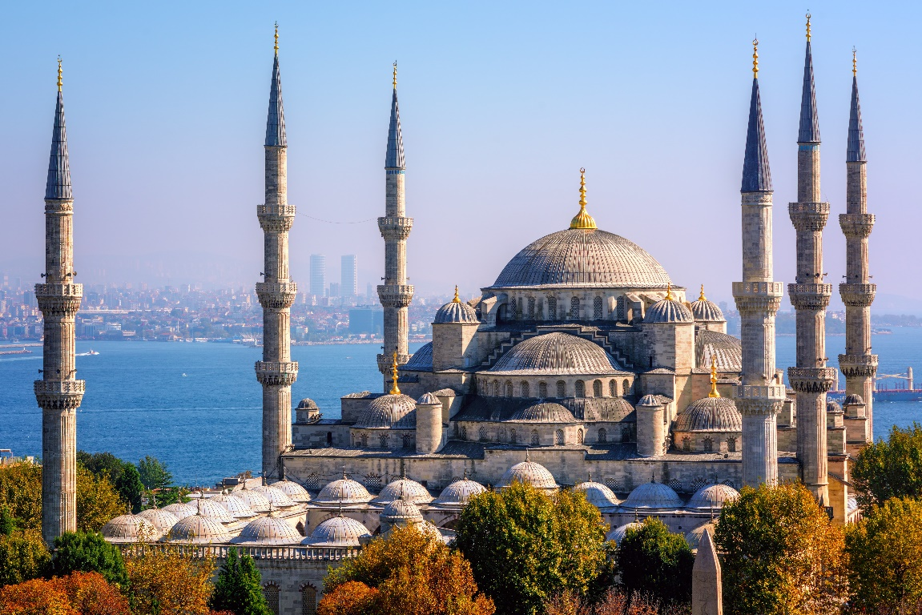
นำท่านเข้าชม สุเหร่าสีน้ำเงิน (BLUE MOSQUE) หรือชื่อเดิมคือ สุเหร่าสุลต่านห์อาร์เหม็ดที่ 1 (SULTAN AHMED MOSQUE) การเข้าชมสุเหร่าทุกแห่งจะต้องถอดรองเท้า ถอดหมวก ถอดแว่นตาดำ เป็นการเคารพสถานที่ ถ่ายรูปได้ ห้ามส่งเสียงดัง และกรุณาทำกิริยาให้สำรวม สุเหร่านี้สร้างในปี 2152 เสร็จปี 2159 (1 ปีก่อนสุลต่านอาห์เหม็ดสิ้นพระชนม์ด้วยอายุเพียง 27 พรรษา) มีหอเรียกสวด อยู่ 6 หอ เป็นหอคอยสูงให้ผุ้นำศาสนาขึ้นไปตะโกนร้องเรียกจากยอด เพื่อให้ผู้คนเข้ามสวดมนต์ตามเวลาในสุเหร่า ชื่อสุเหร่าสีน้ำเงินภายในประดับด้วยกระเบื้องสีฟ้าจากอิซนิค ลวดลายเป็นดอกไม้ต่างๆ เช่น กุหลาบ ทิวลิป คาร์เนชั่น เป็นต้น ตกแต่งอย่างวิจิตรตระการตา ภายในมีที่ให้สุลต่านและนางในฮาเร็มทำละหมาดและสวดมนต์โดยเฉพาะ มีหน้าต่าง 260 บาน สนามด้านหน้าและด้านนอกจะเป็นที่ฝังศพของกษัตริย์และพระราชวงศ์และจะมีสิ่งก่อสร้างที่อำนวยความสะดวกให้กับประชาชนทั่วไป เช่น ห้องสมุด โรงพยาบาล โรงอาบน้ำ ที่พักกองคาราวาน โรงครัวสาธารณะคุลีเรีย (KULLIYE)นำท่านเดินทางสู่ ฮิปโปโดรม (HIPPODROME) คือสิ่งก่อสร้างจากสมัยกรีกซึ่งใช้เป็นสนามแข่งม้า และการแข่งขันขับรถศึก (CHARIOT RACING) โดยคำว่า ฮิปโปส และ โดรโมส ปัจจุบันถูกนำไปใช้ในภาษาฝรั่งเศสด้วย หมายถึง การแข่งขันม้าใจกลางเมืองมอสโคว์ (CENTRAL MOSCOW HIPPODROME) น่าเสียดายที่เหลือแต่ซากปรักหักพังของ ฮิปโปโดรมของกรุงคอนสแตนติโนเปิลในอดีต หรือ อิสตันบลูในปัจจุบัน แม้จะยิ่งใหญ่และเก่าแก่ในสมัยโบราณสร้างขึ้นระหว่างปี ค.ศ. 203-330 แต่ปัจจุบันเหลือเพียง เสา 3 ต้น คือ เสาคอนสแตนตินที่ 7 (COLUMN OF CONSTANTINE VII) สร้างเมื่อไหร่ไม่มีใครทราบ แต่บูรณะเมื่อศตวรรษที่ 10 เสาต้นที่ 2 คือ เสางู ที่เชื่อว่าสร้างก่อนคริสกาลมา 479 ปี เป็นรูปสลักงู 3 ตัวพันกัน จากเมือง เดลฟี (DELPHI) แล้วถูกขนย้ายมาตั้งที่นี่เมื่อ ศตวรรษที่ 4 ปัจจุบันเหลือเพียงครึ่งต้น และเสาต้นสุดท้ายคือ เสา อิยิปต์ หรือเสาโอเบลิส (OBELISK OF THUTMOSE) สร้างในช่วงก่อนคริสตกาลประมาณ 390 ปี มีรากศัพท์มาจากภาษากรีกคือ OBELISKOS หมายถึง เหล็กแหลม เข็ม หรือ เสาปลายแหลม ลักษณะของเสาโอเบลิสก์จะเป็นเสาสูง สร้างจากหินแกรนิตขนาดใหญ่เพียงก้อนเดียว ฐานของเสาจะกว้างและค่อยๆ เรียวแหลมขึ้นสู่ยอดด้านบนเป็นแท่งสี่เหลี่ยมสี่ด้าน ยอดบนสุดจะเป็นลักษณะเหมือนปิรามิด และมักนิยมหุ้มหรือเคลือบด้วยโลหะ เช่น ทองคำ เหล็ก หรือ ทองแดง เป็นต้น เสาโอเบลิสก์เป็นเอกลักษณ์ทางศิลปะที่มีต้นกำเนิดจากอียิปต์โบราณ เป็นสัญลักษณ์แห่งเส้นทางสู่วิหารเทพเจ้า ปกติจะนิยมสร้างขึ้นเป็นคู่ ตั้งอยู่ ณ บริเวณทางเข้าวิหาร ตัวอย่างเช่นที่ วิหารลักซอร์ หรือ วิหารคาร์นัค เป็นต้น บริเวณรอบๆเสาโอเบลิสก์จะแกะสลักเป็นร่องลึกด้วยอักษรเฮียโรกลิฟฟิค บอกเล่าถึงฟาโรห์ผู้สร้าง และเรื่องราวของการสร้างเพื่อบูชาเทพเจ้า ดังนั้น เสาโอเบลิสก์จึงเป็นเสมือนหนึ่งเสาอนุสรณ์ บ่งบอกถึงนัยยะแห่งที่ตั้งของสถานที่สำคัญ หรือสถานที่ศักดิ์สิทธิ์ของอียิปต์
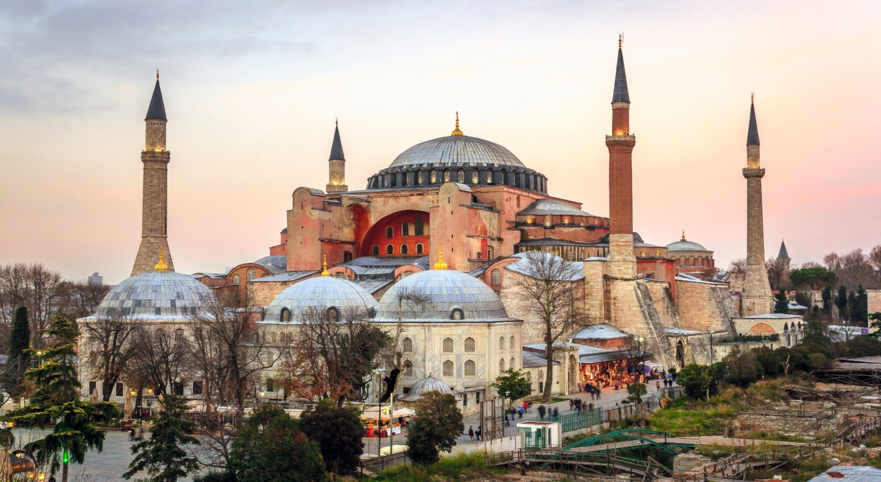
นำท่านถ่ายรูปด้านนอกกับ วิหารฮาเจีย โซเฟีย (MOSQUE OF HAGIA SOPHIA 1 ใน 7 สิ่งมหัศจรรย์ของโลกยุคกลาง เป็นโบสถ์คาทอลิก สร้างในสมัยพระเจ้าจัสติเนียน มีหลังคาเป็นยอดกลมแบบโม เสาในโบสถ์เป็นหินอ่อน ภายในติดกระจกสี เมื่อเติร์กเข้าครองเมือง ได้เปลี่ยนโบสถ์นี่ให้เป็นสุเหร่าในปี ค.ศ. 1453 ฉาบปูนทับกำแพงที่ปูด้วยโมเสกเป็นรูปพระเยซูคริสต์และสาวก ภายหลังทางการได้ตกลงให้วิหารฮาเกีย โซเฟีย เป็นพิพิธภัณฑ์ที่วันนี้คงบรรยากาศของความเก่าขลังอยู่เต็มเปี่ยม โดยเฉพาะโดมที่ใหญ่ที่สุดเป็นอันดับ 4 ของโลกซึ่งมีพื้นที่โล่งภายในใหญ่ที่สุดในโลก ก่อสร้างด้วยการใช้ผนังเป็นตัวรับน้ำหนักของอาคารลงสู่พื้นแทนการใช้เสาค้ำยันทั่วไป นับเป็นเทคนิคการก่อสร้าง ที่ถือว่าล้ำหน้ามากในยุคนั้น (ถือเป็นหนึ่งในเหตุผลสำคัญที่ทำให้วิหารฮาเกีย โซเฟีย ได้รับการยกย่องให้เป็น 1 ใน 7 สิ่งมหัศจรรย์ของโลกยุคกลางโบราณ
เที่ยง บริการอาหารกลางวัน ณ ภัตตาคาร
นำท่านเดินทางสู่ เมืองอังการ่า (ANKARA) (ใช้เวลาเดินทางประมาณ 4 ชั่วโมง) เมืองหลวงของประเทศตุรเคีย หรือที่มีชื่อตามประวัติศาสตร์ว่า ANGORA เป็นเมืองหลวงของตุรเคียในปัจจุบัน และเป็นเมืองใหญ่อันดับ 2 รองจากเมืองอิสตันบูล เมืองอังการาตั้งอยู่ในเขต CENTRAL ANATOLIA ใจกลางประเทศตุรเคียบนที่ราบสูงอนาโตเลีย โดยอยู่ห่างจากเมืองอิสตันบูลทางทิศตะวันออกเฉียงใต้ประมาณ 450 กิโลเมตร เมืองอังการาเป็นที่ตั้งของรัฐบาลกลาง ส่วนราชการต่างๆ และสถานเอกอัครราชทูตประเทศต่างๆ ชมวิวระหว่างสองข้างทางจนถึงที่หมาย
ค่ำ บริการอาหาร ณ โรงแรมที่พัก
พักที่ OTEL 2000 HOTEL , ANKARA โรงแรมระดับ 4 ดาว หรือเทียบเท่า

DAY 3 ทะเลสาบเกลือ – คัปปาโดเกีย – นครใต้ดิน – พิพิทธภัณฑ์เกอราเม่ – โรงงานพรม / เซรามิค / เครื่องประดับ (B/L/D)
เช้า บริการอาหาร ณ ห้องอาหารของโรงแรม
นำท่านเดินทางสู่ เมืองคัปปาโดเกีย (CAPPADOCIA) (ใช้เวลาเดินทางประมาณ 4 ชั่วโมง) เป็นบริเวณที่อยู่ระหว่าง ทะเลดำ กับ ภูเขาเทารุส มีความสำคัญมาแต่โบราณกาล เพราะเป็นส่วนหนึ่งของเส้นทางสายไหม เส้นทางค้าขายแลกเปลี่ยนวัฒนธรรม ที่ทอดยาวจากตุรเคียไปจนถึงประเทศจีน เป็นพื้นที่พิเศษ ที่เกิดจากการระเบิดของภูเขาไฟเมื่อประมาณ 3 ล้านปีมาแล้ว ทำให้ลาวาที่พ่นออกมา และเถ้าถ่านจำนวนมหาศาล กระจายไปทั่วบริเวณทับถมเป็นแผ่นดินชั้นใหม่ขึ้นมาจากนั้นกระแสน้ำ ลม ฝน แดด และหิมะ ได้ร่วมด้วยช่วยกัน กัดเซาะกร่อนกินแผ่นดินภูเขาไฟไปเรื่อยๆ นับแสนนับล้านปี จนเกิดเป็นภูมิประเทศประหลาดแปลกตาน่าพิศวง ที่เต็มไปด้วยหินรูปแท่งกรวย (คว่ำ) ปล่อง กระโจม โดม และอีกสารพัดรูปทรง ดูประหนึ่งดินแดนในเทพนิยาย จนชนพื้นเมืองเรียกขานกันว่า “ปล่องไฟนางฟ้า” (FAIRY CHIMNEY) โดยชื่อ คัปปาโดเกีย (CAPPADOCIA) เป็นชื่อเก่าแก่ภาษาฮิตไตต์ (ชนเผ่ารุ่นแรกๆ ที่อาศัยอยู่ในดินแดนแถบนี้) แปลว่า “ดินแดนม้าพันธุ์ดี” และในปัจจุบันนี้ก็ยังเลี้ยงม้ากันอยู่บริเวณนี้ อีกทั้ง ยังมีเมืองใต้ดินที่ซ่อนอยู่ใต้เมืองคัปปาโดเกีย ถือเป็นเมืองใต้ดินโบราณที่ใหญ่ที่สุดในโลกก็ว่าได้ เพราะที่เมืองใต้ดินแห่งนี้ขุดลึกลงไปถึง 10 ชั้น ประมาณ 90 เมตร และภายในเมืองใต้ดินยังแบ่งซอยเป็นห้องย่อย เฉพาะที่เมืองคัปปาโดเกียมีเมืองใต้ดินมากถึง 15 แห่งและถ้ารวมทั้งเมืองอื่นๆ ด้วยก็เกือบๆ 200 แห่งเลยทีเดียว และยังมีการขุดเชื่อมกันระหว่างแต่ละเมืองอีกด้วย ซึ่งภายในเมืองใต้ดินมีครบทุกอย่างไม่ว่าจะเป็น ห้องนอน ห้องน้ำ ห้องอาหาร ห้องประชุม คอกสัตว์ โบสถ์ บ่อน้ำ บางห้องเป็นห้องโถงกว้างว่ากันว่าสามารถจุคนได้มากกว่า 30,000 คน เลยทีเดียว ด้วยความอัศจรรย์ใต้พิภพแห่งนี้ ทางองค์กรยูเนสโกได้ขึ้นทะเบียนเมืองใต้ดินแห่งเมืองคัปปาโดเจีย เป็นสถานที่มรดกโลกอีกด้วย และบุตรของเมฟลาน่าด้วย ระหว่างทางให้ท่านได้แวะถ่ายภาพ และชมวิวของ ทะเลสาบเกลือ SALT LAKE
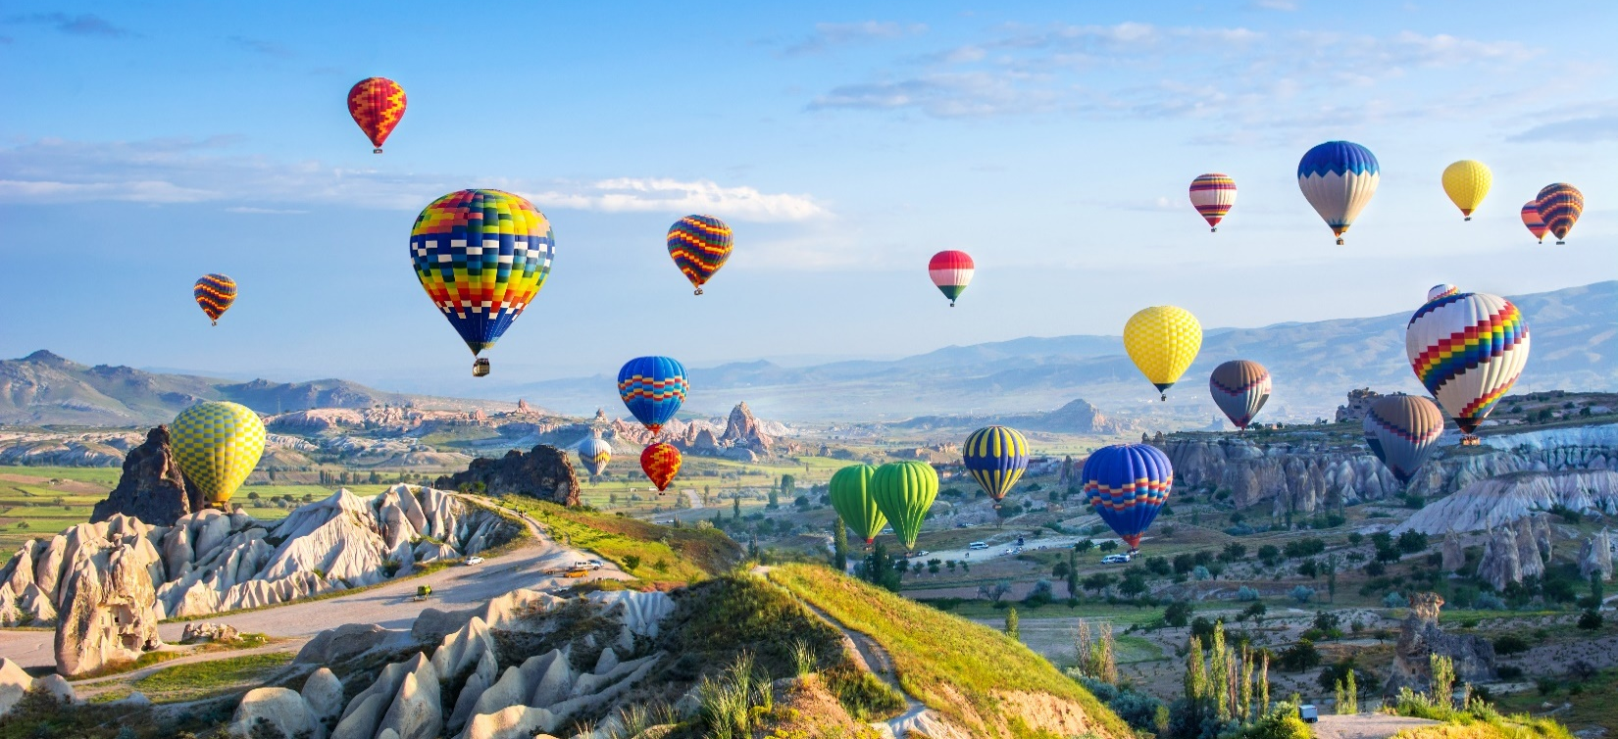
เที่ยง บริการอาหารกลางวัน ณ ภัตตาคาร
นำท่านเดินทางสู่ นครใต้ดิน (UNDERGROUND CITY) เป็นสถานที่ที่ผู้นับถือศาสนาคริสต์ใช้หลบภัยชาวโรมัน ที่ต้องการทำลายร้างพวกนับถือศาสนาคริสต์ เป็นเมืองใต้ดินที่มีขนาดใหญ่ มีถึง 10 ชั้น แต่ละชั้นมีความกว้างและสูงขนาดเท่าเรายืนได้ ทำเป็นห้องๆ มีทั้งห้องครัว ห้องหมักไวน์ มีโบสถ์ ห้องโถงสำหรับใช้ประชุม มีบ่อน้ำ และระบบระบายอากาศที่ดี แต่อากาศค่อนข้างบางเบาเพราะอยู่ลึกและทางเดินบางช่วงอาจค่อนข้างแคบจนเดินสวนกันไม่ได้
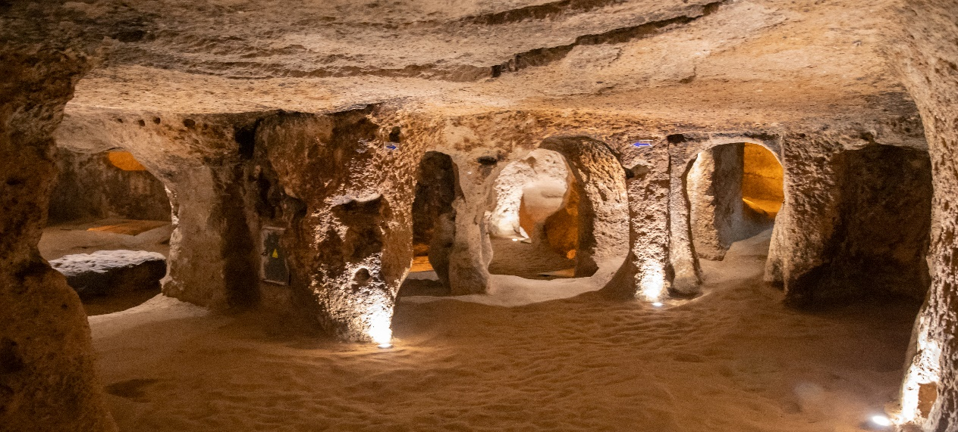
นำท่านเดินทางสู่ เมืองเกอราเม่ (GOREME) เป็นเมืองที่ตั้งอยู่ในบริเวณคัปปาโดเกีย ในตอนกลางของอานาโตเลียในประเทศตุรเคีย เกอเรเมตั้งอยู่ในบริเวณที่เป็นที่ตั้งถิ่นฐานของผู้คนมาตั้งแต่สมัยโรมัน และเป็นที่ที่ชาวคริสเตียนยุคแรกใช้ในการเป็นที่ หลบหนีภัยจากการไล่ทำร้ายและสังหารก่อนที่คริสต์ศาสนาจะเป็นศาสนาที่ได้รับการประกาศว่าเป็นศาสนาของจักรวรรดิ ที่จะเห็นได้จากคริสต์ศาสนสถานจำนวนมากมายที่ตั้งอยู่ในบริเวณนี้ เป็นเมืองที่มีชื่อเสียงในด้านการทอพรม และ การผลิตเครื่องเซรามิคล้ำค่าแห่งหนึ่ง ที่มีชื่อเสียงโด่งดังไปทั่วโลก
นำท่านเดินทางสู่ พิพิธภัณฑ์กลางแจ้ง เกอราเม่ (OPEN AIR MUSEUM OF GOREME) ซึ่งองค์กรยูเนสโก ได้ขึ้นทะเบียนพิพิธภัณฑ์กลางแจ้งแห่งนี้ ให้เป็นมรดกโลก ซึ่งเป็นศูนย์กลางของศาสนาคริสต์ในช่วง ค.ศ. 9 ซึ่งเป็นความคิดของชาวคริสต์ที่ต้องการเผยแพร่ศาสนาโดยการขุดถ้ำเป็นจำนวนมากเพื่อสร้างโบสถ์ และยังเป็นการป้องกันการรุกรานของชนเผ่าลัทธิอื่นที่ไม่เห็นด้วยกับศาสนาคริสต์
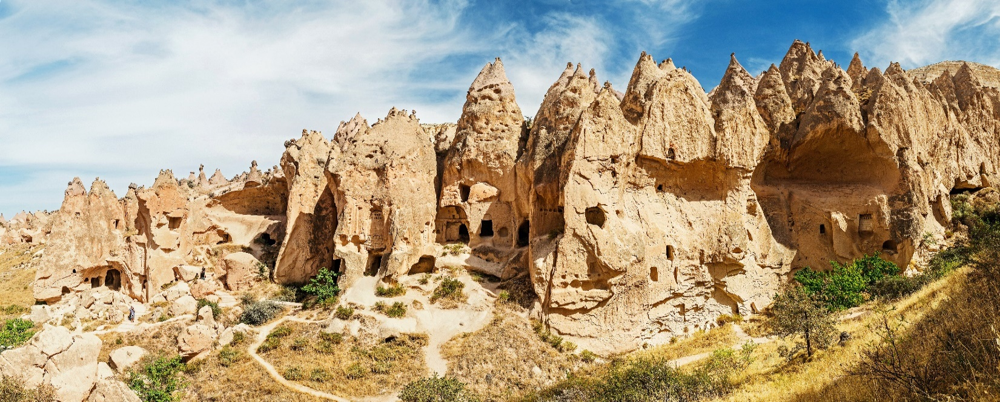
นำท่านเดินทางสู่ โรงงานทอพรม (CARPET FACTORY) , โรงงานเซรามิค (CERAMIC FACTORY) และ โรงงานเครื่องประดับ (JEWELLY FACTORY) เพื่อให้ท่านได้ชมการสาธิตกรรมวิธีการผลิตสินค้าพื้นเมืองที่มีคุณภาพและชื่อเสียงโด่งดังไปทั่วโลก อิสระให้ท่านได้เลือกซื้อสินค้าได้ตามอัธยาศัย
ค่ำ บริการอาหาร ณ โรงแรมที่พัก
พักที่ TAS SARAY , CAPPADOCIA โรงแรมระดับ 4 ดาว หรือเทียบเท่า

DAY 4 หุบเขาอุซิซาร์ – คอนย่า – ปามุคคาเล่ (B/L/D)
** แนะนำโปรแกรมเสริมพิเศษ ไม่รวมอยู่ในราคาทัวร์ **
** สำหรับท่านใดที่สนใจขึ้นบอลลูนชมความสวยงามของเมืองคัปปาโดเกีย โปรแกรมจะต้องออกจากโรงแรม ประมาณ 05.00 น. โดยมีรถท้องถิ่นมารับไปขึ้นบอลลูน เพื่อชมความสวยงามของเมืองคัปปาโดเกียในอีกมุมหนึ่งที่หาชมได้ยาก ใช้เวลาอยู่บนบอลลูนประมาณ 1 ชั่วโมง ค่าใช้จ่ายเพิ่มเติมในการขึ้นบอลลูนอยู่ที่ท่านละ ประมาณ 280 เหรียญดอลล่าร์สหรัฐ (USD.) ขึ้นอยู่กับฤดูกาล โปรดทราบ ประกันอุบัติเหตุที่รวมอยู่ในโปรแกรมทัวร์ ไม่ครอบคลุมการขึ้นบอลลูน และ เครื่องร่อนทุกประเภท ดังนั้นขึ้นอยู่กับดุลยพินิจของท่าน **
เช้า บริการอาหารเช้า ณ ห้องอาหารของโรงแรม
นำท่านเดินทางสู่ หุบเขาอุซิซาร์ (UCHISAR VALLEY) หุบเขาคล้ายจอมปลวกขนาดใหญ่ ใช้เป็นที่อยู่อาศัย ซึ่งหุบเขาดังกล่าวมีรูพรุน มีรอยเจาะ รอยขุด อันเกิดจากฝีมือมนุษย์ไปเกือบทั่วทั้งภูเขา เพื่อเอาไว้เป็นที่อาศัย และถ้ามองดีๆจะรู้ว่าอุซิซาร์ คือ บริเวณที่สูงที่สุดของบริเวณโดยรอบ ดังนั้นในอดีตอุซิซาร์ ก็มีไว้ทำหน้าที่เป็นป้อมปราการที่เกิดขึ้นเองตามธรรมชาติเอาไว้สอดส่องข้าศึกยามมีภัยอีกด้วย
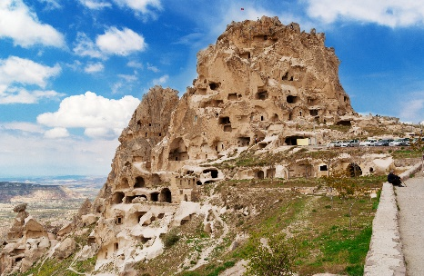
นำท่านเดินทางสู่ เมืองคอนย่า (KONYA) (ใช้เวลาเดินทางประมาณ 4 ชั่วโมง) ซึ่งเคยเป็นเมืองหลวงของอาณาจักรเซลจุก ระยะทาง 400 กิโลเมตร ระหว่างทางแวะชม ที่พักของกองคาราวานในสมัยโบราณ (CARAVANSARAI) เป็นสถานที่พักแรมของกองคาราวานตามเส้นทางสายไหมและชาวเติร์กสมัยออตโตมัน
เที่ยง บริการอาหาร ณ ภัตตาคาร
นำท่านเดินทางสู่ เมืองปามุคคาเล่ (PAMUKKALE) (ใช้เวลาเดินทางประมาณ 4 ชั่วโมง) เมืองที่มีน้ำพุเกลือแร่ร้อนไหลทะลุขึ้นมาจากใต้ดินผ่านซากปรักหักพังของเมืองเก่าแก่สมัยกรีกก่อนที่ไหลลงสู่หน้าผา จนเกิดผลึกขึ้นกึ่งสถาปัตยกรรม
ค่ำ บริการอาหาร ณ โรงแรมที่พัก
พักที่ TRIPOLIS , PAMUKKALE โรงแรมระดับ 4 ดาว หรือเทียบเท่า

DAY 5 ปราสาทปุยฝ้าย – เมืองเฮียราโพลิส – เมืองคูซาดาซี – เมืองเอฟฟิซุส – บ้านพระแม่มารี (B/L/D)
เช้า บริการอาหาร ณ ห้องอาหารของโรงแรม
นำท่านเดินทางสู่ ปราสาทปุยฝ้าย (COTTON CASTLE) ผลจากการไหลของน้ำพุเกลือแร่ร้อนนี้ได้ก่อให้เกิดทัศนียภาพของน้ำตกสีขาวเป็นชั้นๆหลายชั้นและผลจากการแข็งตัวของแคลเซียมทำให้เกิดเป็นแก่งหินสีขาวราวหิมะขวางทางน้ำเป็นทางยาว ซึ่งมีความงดงามมาก บริเวณเดียวกันจะเป็น เมืองโบราณเฮียราโพลิส (HIERAPOLIS) เป็นเมืองโรมันโบราณที่สร้างล้อมรอบบริเวณที่เป็นน้ำพุเกลือแร่ร้อน ซึ่งเชื่อกันว่ามีสรรพคุณในการรักษาโรค เมื่อเวลาผ่านไปภัยธรรมชาติได้ทำให้เมืองนี้เกิดการพังทลายลง เหลือเพียงซากปรักหักพังกระจายอยู่ทั่วไป บางส่วนยังพอมองออกว่าเดิมเคยเป็นอะไร เช่น โรงละคร แอมฟิเธียร์เตอร์ขนาดใหญ่ วิหารอพอลโล สุสานโรมันโบราณ เป็นต้น
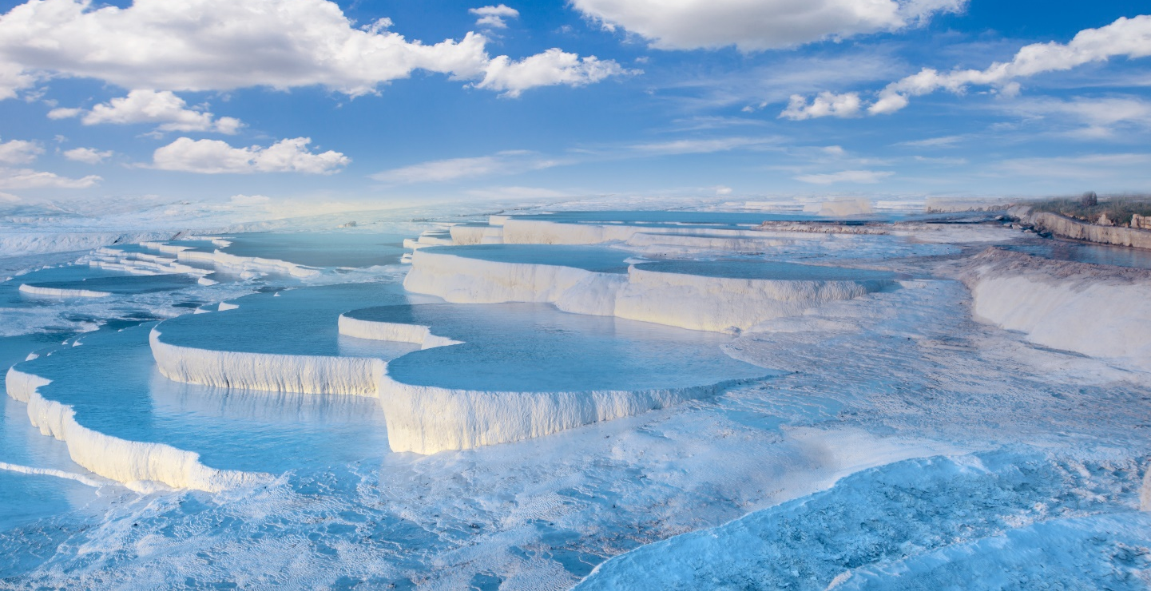
เที่ยง บริการอาหาร ณ ภัตตาคาร
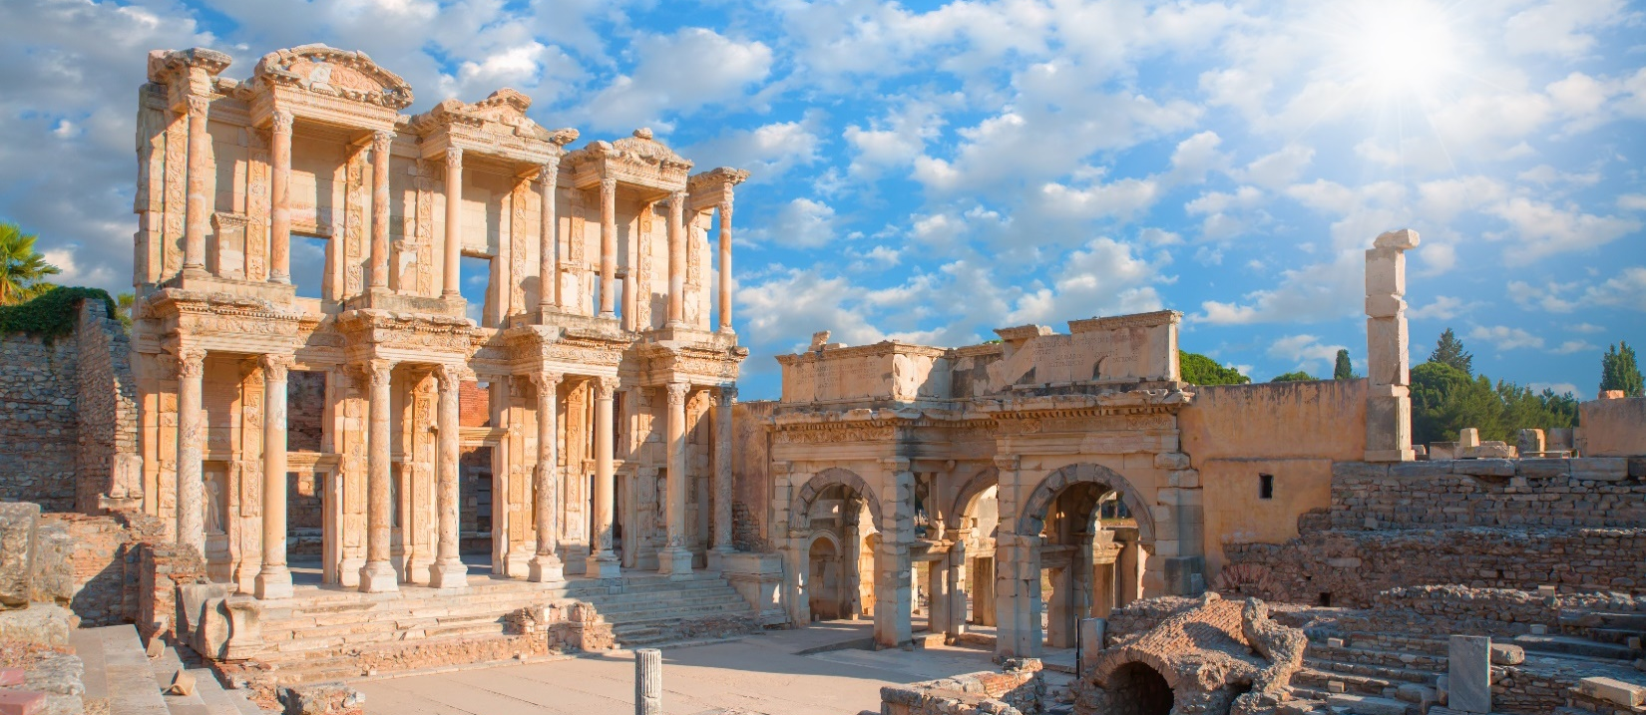
นำท่านเดินทางสู่ เมืองโบราณเอฟฟิซุส (EPHESUS) เมืองโบราณที่มีการบำรุงรักษาไว้เป็นอย่างดีเมืองหนึ่ง เคยเป็นที่อยู่ของชาวโยนก (LONIA) จากกรีกซึ่งอพยพเข้ามาปักหลักสร้างเมืองซึ่งรุ่งเรืองขึ้นในศตวรรษที่ 6 ก่อนคริสต์กาล ต่อมาถูกรุกรานเข้ายึดครองโดยพวกเปอร์เซียและกษัตริย์อเล็กซานเดอร์มหาราช ภายหลังเมื่อโรมันเข้าครอบครองก็ได้สถาปนาเอฟฟิซุสขึ้นเป็นเมืองหลวงต่างจังหวัดของโรมัน นำท่านเดินบนถนนหินอ่อนผ่านใจกลางเมืองเก่าที่สองข้างทางเต็มไปด้วยซากสิ่งก่อสร้างเมื่อสมัย 2,000 ปีที่แล้ว ไม่ว่าจะเป็นโรงละครกลางแจ้งที่สามารถจุผู้ชมได้กว่า 30,000 คน ซึ่งยังคงใช้งานได้จนถึงปัจจุบันนี้ นำท่านชม ห้องอาบน้ำแบบโรมันโบราณ (ROMAN BATH) ที่ยังคงเหลือร่องรอยของห้องอบไอน้ำ ให้เห็นอยู่จนถึงทุกวันนี้ หอสมุดเซลซุส (LIBRARY OF CELSUS) มีความสวยงามเป็นเลิศและมีขนาดใหญ่มาก สร้างโดยติเบริอุส จูลิอุส อาควิลา อุทิศให้กับบิดา ชื่อ ติเบริอุส จูลิอุส เซลซุส ในปี657-660และได้ฝังโลงศพของบิดาที่ทำจากหินเอาไว้ใต้หอสมุดแห่งนี้
จากนั้นนำท่านเดินทางสู่ บ้านพระแม่มารี(THE VIRGIN MARY’S HOUSE) ซึ่งเชื่อกันว่าเป็นที่สุดท้ายที่พระแม่มารีมาอาศัยอยู่และสิ้นพระชนม์ในบ้านหลังนี้ ที่นี่ถูกค้นพบอย่างปาฎิหารย์ โดยแม่ชีตาบอดชาวเยอรมันชื่อแอนนา แคเทอรีน เอมเมอริช บริเวณด้านนอกของบ้านจะมีก๊อกน้ำสามก๊อก ซึ่งเชื่อกันว่าเป็นก๊อกน้ำศักดิ์สิทธิ์ แทนความเชื่อในเรื่อง สุขภาพ ความร่ำรวย และความรัก ถัดจากก๊อกน้ำเป็นกำแพงอธิษฐาน ซึ่งมีความเชื่อว่าหากต้องการให้สิ่งที่ปรารถนาเป็นความจริงให้เขียนคำอธิฐานลงบนผ้าฝ้ายแล้วนำไปผูกไว้
ค่ำ บริการอาหาร ณ โรงแรมที่พัก
พักที่ CARINA COMFORT ADA HOTEL , KUSADASI โรงแรมระดับ 4 ดาว หรือเทียบเท่า

DAY 6 โรงงานเครื่องหนัง – บูร์ซ่าร์ – สุเหร่าสีเขียว – ตลาดผ้าไหม – อิสตันบูล – สไปซ์บาซาร์ (B/–/–)
เช้า บริการอาหาร ณ ห้องอาหารของโรงแรม
นำท่านเดินทางสู่ โรงงานผลิตเครื่องหนัง (LEATHER FACTORY) ซึ่งประเทศตุรเคียเป็นประเทศที่มีฐานการผลิตเครื่องหนังคุณภาพสูงที่สุดอันดับต้นๆของโลก ทั้งยังผลิตเสื้อหนังให้กับแบรนด์ดังในอิตาลี เช่น VERSACE , PRADA , MICHAEL KORS อีกด้วย อิสระให้ท่านเลือกชมผลิตภัณฑ์จากเครื่องหนัง และ สินค้าพื้นเมืองตามอัธยาศัย นำท่านเดินทางสู่ เมืองบูร์ซ่าร์ (BURSA) (ใช้เวลาเดินทางประมาณ 4.30 ชั่วโมง)เป็นเมืองทางตะวันตกเฉียงเหนือของประเทศตุรเคีย ห่างจากชายฝั่งทะเลมาร์มะราไปทางทิศตะวันออกเฉียงใต้ 21 กม. เป็นเมืองที่มีประชากรมากเป็นอันดับ 4 ของประเทศ เจริญรุ่งเรืองมากในสมัยจักรวรรดิโรมันและจักรวรรดิไบแซนไทน์ เป็นเมืองหลวงของจักรวรรดิออตโตมันระหว่างปี ค.ศ. 1326 ถึง 1365
เที่ยง อิสระอาหารเพื่อความสะดวกในการท่องเที่ยว
นำท่านชมความงามของ มัสยิดเก่าแก่ของเมืองบูร์ซ่า (GRAND MOSQUE) หรือสุเหร่าสีเขียวภายในจะพบกับผลงานอันละเอียดอ่อน และประณีตของงานกระเบื้องประดับที่มีสีสันลวดรายที่ละเอียด และซับซ้อนอย่างพิสดาร ทั้งลายรูปวงกลม รูปดาว ซึ่งเป็นสัญลักษณ์ของศาสนาอิสลาม และรูปเรขาคณิต ให้ท่านได้ชมความสวยงามของตัวเมืองที่ในอดีตกษัตริย์ที่เคยปกครองอาณาจักรออตโตมาน ได้ใช้เมืองนี้เป็นที่ฝังศพ และนอกจากนั้นยังถูกตกแต่งให้เป็นสวนที่สวยงามร่มรื่นไปด้วยต้นไม้ที่เขียวชอุ่มเป็นจำนวนมาก จนได้ชื่อว่าเป็นเมืองที่มีสีเขียว GREEN BURSA สุสานสีเขียว GREEN TOMB สุเหร่าสีเขียว หรือ YESIL MOSQUE สถานที่ศักดิ์สิทธิ์ทางศาสนา ที่มีความสวยงามอีกแห่งหนึ่งของเมืองเบอร์ซา ถูกสร้างขึ้นในช่วงปี ค.ศ. 1491 - 1421 โดยสถาปนิก ชื่อ HACI IVAZ PASA โดยใช้รูปแบบสถาปัตยกรรมแบบเบอร์ซา อาคารสุเหร่ามีความโดดเด่นด้วยการใช้กระเบื้องหินอ่อนสีฟ้าเขียวในการตกแต่ง ผนังและเพดานด้านในก็ถูกตกแต่งด้วยกระเบื้องโมเสคสีฟ้าเขียวเช่นเดียวกัน นอกจากนี้ภายในสุเหร่าแห่งนี้ยังมีที่บรรจุศพของสุลต่านเมห์เมดที่ 1 และครอบครัว สถานที่แห่งนี้จึงถือได้ว่าเป็นสถาปัตยกรรมที่ทรงคุณค่าของประเทศตุรเคีย นำท่านช้อปปิ้ง ตลาดผ้าไหมเมืองบูร์ซา BURSA SILK MARKET โดยตลาดแห่งนี้ค้าขายผลิตภัณฑ์จากผ้าไหมเป็นหลัก โดยเฉพาะผ้าคลุมศีรษะลวดลายพื้นเมือง เนื่องมาผู้คนส่วนใหญ่ที่ตุรเคียนับถือศาสนาอิสลามเป็นหลัก ซึ่งนอกจากผ้าคลุมแล้วก็ยังมีเสื้อผ้าหลากหลายแบบและด้วยสีสันของผ้าไหมที่สดใสนี่เองที่ทำให้ตลาดแห่งนี้กลายเป็นตลาดที่มีความสวยงาม จนครั้งหนึ่งสมเด็จพระนางเจ้าควีนอลิซาเบท แห่งอังกฤษเคยมาเยือน
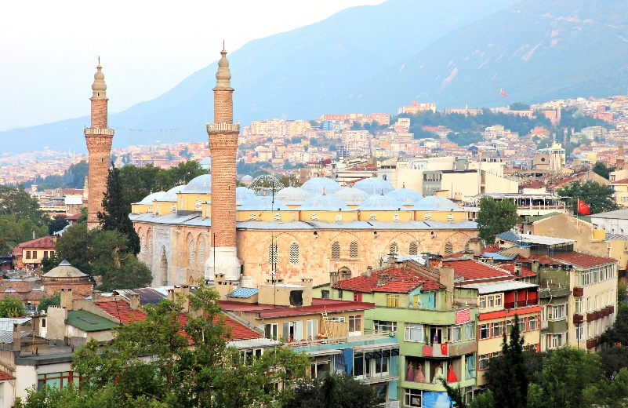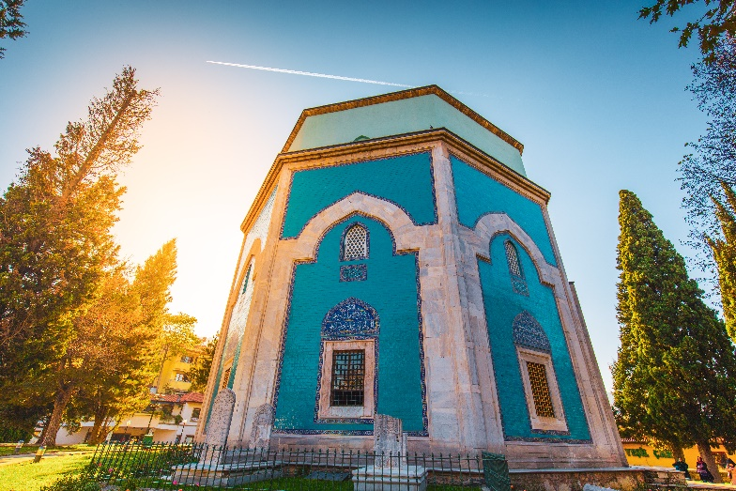
เดินทางสู่ เมืองอิสตันบูล (ISTANBUL) (ใช้เวลาเดินทางประมาณ 2 ชั่วโมง)เป็นเมืองที่มีความสำคัญที่สุดของประเทศตุรเคีย มีประวัติศาสตร์ยาวนานหลายศตวรรษตั้งแต่ก่อนคริสตกาล มีทำเลที่ตั้งอยู่บริเวณช่องแคบบอสฟอรัส ซึ่งทำให้อิสตันบูลเป็นเมืองสำคัญเพียงเมืองเดียวในโลก ที่ตั้งอยู่ใน 2 ทวีป คือ ทวีปยุโรป (ฝั่ง THRACE ของบอสฟอรัส) และทวีปเอเชีย (ฝั่งอนาโตเลีย) สถาปัตยกรรมอันงดงามผสมผสานทั้ง 2 ทวีป ทำให้เมืองอิสตันบูลมีความเอกลักษณ์เฉพาะที่พิเศษ นำท่านเดินทางสู่ สไปซ์บาซาร์ (SPICE BAZAAR) หรือตลาดเครื่องเทศตั้งอยู่ใกล้กับสะพานกาลาตา ที่นี่ถือเป็นตลาดในร่มและเป็นตลาดที่ใหญ่เป็นอันดับสองในเมืองอิสตันบูล สร้างขึ้นตั้งแต่ช่วงปี ค.ศ. 1660 โดยเป็นส่วนหนึ่งของศูนย์การค้าเยนี คามี สินค้าที่จำหน่ายส่วนใหญ่คือเครื่องเทศเป็นหลัก นอกจากนี้ยังมีถั่วคุณภาพดีชนิดต่างๆ รังผึ้ง น้ำมันมะกอก ไปจนถึงเสื้อผ้าเครื่องประดับอีกด้วย
ค่ำ อิสระอาหารเพื่อความสะดวกในการท่องเที่ยว
พักที่ GOLDEN WAY HOTEL , ISTANBUL โรงแรมระดับ 4 ดาว หรือเทียบเท่า

DAY 7 สนามบินอีสตันบูล – สนามบินเตหะราน (B//)
เช้า บริการอาหาร ณ ห้องอาหารของโรงแรม
นำท่านเดินทางสู่ ท่าอากาศยานอิสตันบูล เมืองอิสตันบูล ประเทศตุรเคีย
12.15 ออกเดินทางสู่ ท่าอากาศยานเตหะราน ประเทศอิหร่าน โดยสายการบิน MAHAN AIR เที่ยวบินที่ W5117 ** มีบริการอาหารและเครื่องดื่มบนเครื่องบิน **
15.45 เดินทางถึง ท่าอากาศยานเตหะราน ประเทศอิหร่าน เพื่อรอเปลี่ยนเครื่อง
** โปรดแต่งกายด้วยชุดสุภาพ ณ ท่าอากาศยาน กรุงเตหะราน ประเทศอิหร่าน **
- สุภาพสตรี: ควรสวมกางเกงขายาว และเสื้อแขนยาวไม่รัดรูป และเตรียมผ้าสำหรับคลุมศีรษะ
- สุภาพบุรุษ: ควรสวมกางเกงขายาว และเสื้อแขนยาว
21.40 ออกเดินทางสู่ ท่าอากาศยานนานาชาติสุวรรณภูมิ ประเทศไทย โดยสายการบิน MAHAN AIR เที่ยวบินที่ W5051 ** มีบริการอาหารและเครื่องดื่มบนเครื่องบิน **

DAY 8 กรุงเทพฯ (สุวรรณภูมิ) (มีอาหารและเครื่องดื่มบริการบนเครื่องบิน)
08.20 เดินทางถึง ท่าอากาศยานนานาชาติสุวรรณภูมิ ประเทศไทย โดยสวัสดิภาพและความประทับใจ

*****************************************************************
** หากลูกค้าท่านใดที่จำเป็นต้องออกตั๋วภายใน (ตั๋วเครื่องบิน , ตั๋วรถทัวร์ , ตั๋วรถไฟ)
กรุณาสอบถามเจ้าหน้าของบริษัท ทุกครั้งก่อนทำการออกตั๋วเนื่องจากสายการบินอาจมีการปรับเปลี่ยนไฟล์ท หรือ เวลาบิน โดยไม่ได้แจ้งให้ทราบล่วงหน้า ท่านใดมีไฟล์ทบินภายในประเทศต่อ โปรดแจ้งให้บริษัทฯทราบในวันจองทัวร์ทั้งนี้เพื่อประโยชน์ของตัวท่านเอง **

อัตราการให้บริการ
กำหนดการเดินทาง | รายละเอียดไฟล์ทบิน และ เวลาบิน | ผู้ใหญ่ ห้องละ  2-3 ท่าน  ท่านละ | 1 เด็ก 2 ผู้ใหญ่  เด็กมีเตียง  (ไม่เกิน 12 ปี)  ท่านละ | 1 เด็ก 2 ผู้ใหญ่  เด็กไม่มีเตียง  (ไม่เกิน 12 ปี)  ท่านละ | พักเดี่ยว  เพิ่ม  อัตรา ท่านละ
31 พ.ค. – 07 มิ.ย. 67 | W5 050/112 BKK-IKA-IST  W5 117/051 IST-IKA-BKK | 33,999 | 33,999 | 33,999 | 9,000
07 – 14 มิถุนายน 67 | W5 050/112 BKK-IKA-IST  W5 117/051 IST-IKA-BKK | 33,999 | 33,999 | 33,999 | 9,000
12 – 19 กรกฎาคม 67 | W5 050/112 BKK-IKA-IST  W5 117/051 IST-IKA-BKK | 33,999 | 33,999 | 33,999 | 9,000
07 – 14 สิงหาคม 67 | W5 050/112 BKK-IKA-IST  W5 117/051 IST-IKA-BKK | 34,999 | 34,999 | 34,999 | 9,000
13 – 20 กันยายน 67 | W5 050/112 BKK-IKA-IST  W5 117/051 IST-IKA-BKK | 34,999 | 34,999 | 34,999 | 9,000
ในกรณีที่ JOIN LAND (ไม่ใช้ตั๋วเครื่องบิน) ลดราคาทัวร์ออกไปท่านละ 15,000 บาท
** อัตรานี้ยังไม่รวมค่าทิปพนักงานขับรถ หัวหน้าทัวร์ และ มัคคุเทศก์ท้องถิ่น ตามธรรมเนียม 70 ดอลล่าร์สหรัฐ (USD) ต่อ ทริป ต่อ ลูกค้า ผู้เดินทาง 1 ท่าน รวมไปถึงเด็ก ยกเว้นเด็กอายุไม่ถึง 2 ปี ณ วันเดินทางกลับ (INFANT) ทั้งนี้ท่านสามารถให้มากกว่านี้ได้ตามความเหมาะสมและความพึงพอใจของท่าน โดยส่วนนี้ ทางบริษัทขอสงวนสิทธิ์ในการเรียกเก็บก่อนเดินทางทุกท่าน ที่สนามบิน ในวันเช็คอิน**

** ราคาเด็กอายุไม่ถึง 2 ปี ณ วันเดินทางกลับ (INFANT) ท่านละ 10,000 บาท ** (ไม่มีที่นั่งบนเครื่องบิน)

** ท่านที่ถือหนังสือเดินทางไทย และมีวัตถุประสงค์เดินทางไป เพื่อการท่องเที่ยว ประเทศตุรเคีย ไม่จำเป็นต้องยื่นขอวีซ่า โดยสามารถพำนักได้ไม่เกิน 30 วัน ต่อครั้ง **

อัตราค่าบริการนี้ รวม
- ค่าบัตรโดยสารโดยเครื่องบิน (ตั๋ว) ไป และ กลับพร้อมคณะ ชั้นประหยัด (ECONOMY CLASS) รวมถึงค่าภาษีสนามบิน และค่าภาษีน้ำมันทุกแห่ง กรณีต้องการอัพเกรด UPGRADE หรือ เปลี่ยนแปลงบัตรโดยสาร ไม่ว่าเที่ยวใด เที่ยวหนึ่ง กรุณาติดต่อเจ้าหน้าที่เป็นกรณีพิเศษ โดยอ้างอิงค่าใช้จ่ายการจองทัวร์แบบ ไม่ใช่ตั๋วเครื่องบิน ตามที่ตามที่ตารางอัตราค่าบริการระบุ
- ค่าธรรมเนียมการโหลดกระเป๋าสัมภาระลงใต้ท้องเครื่องบิน อนุญาตให้โหลดกระเป๋าสัมภาระลงใต้ท้องเครื่องบิน โดยมีน้ำหนักไม่เกิน 30 ก.ก. (1 ชิ้น) และ ถือขึ้นเครื่องบินได้น้ำหนักไม่เกิน 7 ก.ก. (ไม่จำกัดจำนวนชิ้น แต่ทั้งนี้เจ้าหน้าที่จะพิจารณาตามความเหมาะสม) ต่อท่าน (ตามเงื่อนไขของสายการบิน)
- ค่ารถโค้ชปรับอากาศตลอดเส้นทางตามรายการระบุ
- ค่าโรงแรมที่พักระดับมาตรฐานตามรายการที่ระบุ (พัก 2-3 ท่าน ต่อ ห้อง) ในกรณีมีงานเทรดแฟร์ การแข่งขันกีฬา
หรือ กิจกรรมอื่นๆ ที่ทำให้โรงแรมตามรายการที่ระยุเต็ม ทางบริษัทขอสงวนสิทธิ์ในการปรับเปลี่ยนโรงแรมที่พัก ไป
เป็นเมืองใกล้เคียงแทน อ้างอิงมาตรฐานคุณภาพและความเหมาะสมเดิม โดยคำนึงถึงประโยชน์ของลูกค้าเป็นสำคัญ
- ค่าธรรมเนียมเข้าชมสถานที่ต่างๆ ตามรายการที่ระบุ กรณีไม่รวมจะชี้แจงแต่ละสถานที่ในโปรแกรม
- ค่าอาหาร ตามรายการที่ระบุ โดยทางบริษัทขอสงวนสิทธิ์ในการเปลี่ยนแปลงตามความเหมาะสม
- ค่ามัคคุเทศก์ที่คอยอำนวยความสะดวกตลอดการเดินทาง
- ค่าเบี้ยประกันอุบัติเหตุในการเดินทางท่องเที่ยวต่างประเทศ วงเงินประกันสูงสุดท่านละ 1,000,000 บาท (เงื่อนไขตามกรมธรรม์)
- รวมภาษีมูลค่าเพิ่ม 7% และ ภาษี ณ ที่จ่าย 3% (เฉพาะค่าบริการ)

อัตราค่าบริการนี้ ไม่รวม
- ค่าใช้จ่ายส่วนตัวของผู้เดินทาง อาทิ ค่าทำหนังสือเดินทาง ค่าโทรศัพท์ ค่าอาหาร เครื่องดื่ม ค่าซักรีด ค่ามินิบาร์ในห้องและค่าพาหนะต่างๆ ที่ไม่ได้ระบุในรายการ
- ค่าทิปพนักงานขับรถ หัวหน้าทัวร์ และ มัคคุเทศก์ท้องถิ่น ตามธรรมเนียม 70 USD ต่อ ทริป ต่อ ลูกค้า ผู้เดินทาง 1 ท่าน รวมไปถึงเด็ก ยกเว้นเด็กอายุไม่ถึง 2 ปี ณ วันเดินทางกลับ (INFANT) ทั้งนี้ท่านสามารถให้มากกว่านี้ได้ตามความเหมาะสมและความพึงพอใจของท่าน โดยส่วนนี้ ทางบริษัทขอสงวนสิทธิ์ในการเรียกเก็บก่อนเดินทางทุกท่าน ที่สนามบิน ในวันเช็คอิน
- ค่าธรรมเนียมในกรณีที่กระเป๋าสัมภาระที่มีน้ำหนักเกินกว่าที่สายการบินนั้นๆกำหนดหรือสัมภาระใหญ่เกินขนาดมาตรฐาน
- ค่าธรรมเนียมการจองที่นั่งบนเครื่องบินตามความต้องการเป็นกรณีพิเศษหากสามารถทำได้ ทั้งนี้ขึ้นอยู่กับสายการบิน และ รุ่นของเครื่องบินแต่ละไฟล์ทที่ใช้บิน ซึ่งอาจเปลี่ยนแปลงได้อยู่ที่สายการบินเป็นผู้กำหนด
- ค่าภาษีน้ำมัน ที่สายการบินเรียกเก็บเพิ่ม ภายหลังจากทางบริษัทฯได้ออกตั๋วเครื่องบินไปแล้ว

เงื่อนไขการจอง และ การชำระเงิน
- กรุณาทำการจองล่วงหน้าอย่างน้อย 30 วัน ก่อนออกเดินทาง มัดจำท่านละ 20,000 บาท และตัดที่นั่งการจองภายใน 2 วัน ตัวอย่างเช่น ท่านจองวันนี้ กรุณาชำระเงินใน2วันถัดไป ก่อนเวลา 16.00 น. เท่านั้น โดยระบบจะยกเลิกอัตโนมัติทันที หากยังไม่ได้รับยอดเงินตามเวลาที่กำหนด และหากท่านมีความประสงค์จะต้องเดินทางในพีเรียดเดิม ท่านจำเป็นต้องทำจองเข้ามาใหม่ นั่นหมายถึงว่า กรณีที่มีคิวรอ (WAITING LIST) ก็จะให้สิทธิ์ไปตามระบบ ตามลำดับ เนื่องจากทุกพีเรียด เรามีที่นั่งราคาพิเศษจำนวนจำกัด
- ชำระส่วนที่เหลือ 30 วันก่อนเดินทาง
- กรณีลูกค้าเดินทางไม่ได้ สามารถเปลี่ยนชื่อคนเดินทางได้ ก่อนเดินทาง 21 วัน ขอสงวนสิทธิ์ไม่คืนค่าใช้จ่ายใดๆในกรณีที่ไม่สามารถหาคนมาแทนได้

เงื่อนไขการยกเลิก และ เปลี่ยนแปลงการเดินทาง
- ยกเลิกก่อนการเดินทางตั้งแต่ 30 วันขึ้นไป คืนเงินค่าทัวร์โดยหักค่าใช้จ่ายที่เกิดขึ้นจริง
ในกรณีที่วันเดินทางตรงกับวันหยุดนักขัตฤกษ์ ต้องยกเลิกก่อน 45 วัน
- ยกเลิกก่อนการเดินทาง 15-29 วัน คืนเงิน 50%ของค่าทัวร์ หรือหักค่าใช้จ่ายตามจริง เช่น ค่ามัดจำตั๋วเครื่องบิน โรงแรม และค่าใช้จ่ายจำเป็นอื่นๆ
- ยกเลิกก่อนการเดินทางน้อยกว่า 15วัน ขอสงวนสิทธิ์ไม่คืนเงินค่าทัวร์ที่ชำระแล้วทั้งหมด
- หากมีการยกเลิกการเดินทางโดยไม่ใช่ความผิดของบริษัททัวร์ ทางบริษัทขอสงวนสิทธิ์ไม่รับผิดชอบ และ คืนค่าทัวร์ส่วนใดส่วนหนึ่งให้ท่านได้ไม่ว่ากรณีใดๆทั้งสิ้น เช่น สถานทูตปฏิเสธวีซ่า ด่านตรวจคนเข้าเมือง นโยบายห้ามเข้าออกประเทศฯลฯ
- กรณีต้องการเปลี่ยนแปลงผู้เดินทาง (เปลี่ยนชื่อ) จะต้องแจ้งให้ทางบริษัททราบล่วงหน้า อย่างน้อย 21 วัน ก่อนออกเดินทาง กรณีแจ้งหลังจากเจ้าหน้าที่ออกเอกสารเรียบร้อยแล้ว ไม่ว่าส่วนใดส่วนหนึ่ง ทางบริษัทขอสงวนสิทธิ์ในการเรียกเก็บค่าใช้จ่ายที่เกิดขึ้นจริงทั้งหมด ทั้งนี้ขึ้นอยู่กับช่วงพีเรียดวันที่เดินทาง และกระบวนการของแต่ละคณะ เป็นสำคัญด้วย กรุณาสอบถามกับเจ้าหน้าที่เป็นกรณีพิเศษ
- กรณีต้องการเปลี่ยนแปลงพีเรียดวันเดินทาง (เลื่อนวันเดินทาง) ทางบริษัทขอสงวนสิทธิ์ในการหักค่าใช้จ่ายการดำเนินการต่างๆ ที่เกิดขึ้นจริงสำหรับการดำเนินการจองครั้งแรก ตามจำนวนครั้งที่เปลี่ยนแปลง ไม่ว่ากรณีใดๆทั้งสิ้น

เงื่อนไขสำคัญอื่นๆที่ท่านควรทราบก่อนการเดินทาง
- คณะจะสามารถออกเดินทางได้ตามจำเป็นต้องมีขึ้นต่ำ อย่างน้อย 15 ท่าน หากต่ำกว่ากำหนด คณะจะไม่สามารถเดินทางได้ หากผู้เดินทางทุกท่านยินดีที่จะชำระค่าบริการเพิ่มเพื่อให้คณะเดินทางได้ ทางบริษัทยินดีที่จะประสานงาน เพื่อให้ทุกท่านเดินทางตามความประสงค์ต่อไป
- ทางบริษัทขอสงวนสิทธิ์ในการงดออกเดินทาง หรือ เลื่อนการเดินทางไปในพีเรียดวันอื่นต่อไป โดยทางบริษัทฯ จะแจ้งให้ท่านทราบล่วงหน้าเพื่อวางแผนการเดินทางใหม่อีกครั้ง ทั้งนี้ ก่อนคอนเฟิร์มลางาน กรุณาติดต่อเจ้าหน้าที่เป็นกรณีพิเศษทุกครั้งหากท่านลางานแล้วไม่สามารถเปลี่ยนแปลงได้
- กรณีที่ท่านต้องออกบัตรโดยสารภายใน (ตั๋วภายในประเทศ เช่น ตั๋วเครื่องบิน , ตั๋วรถทัวร์ , ตั๋วรถไฟ) กรุณาติดต่อสอบถามเพื่อยืนยันกับเจ้าหน้าที่ก่อนทุกครั้ง และควรจองบัตรโดยสารภายในที่สามารถเลื่อนวันและเวลาเดินทางได้ เพราะมีบางกรณีที่สายการบินอาจมีการปรับเปลี่ยนไฟล์ทบิน หรือ เวลาบิน โดยไม่แจ้งให้ทราบล่วงหน้า ทั้งนี้ขึ้นอยู่กับฤดูกาล สภาพภูมิกาศ และ ตารางบินของท่าอากาศยานเป็นสำคัญเท่านั้น สิ่งสำคัญ ท่านจำเป็นต้องมาถึงสนามบินเพื่อเช็คอินก่อนเครื่องบิน อย่างน้อย 3 ชั่วโมง โดยในส่วนนี้หากเกิดความเสียหายใดๆบริษัทขอสงวนสิทธิ์ในการไม่รับผิดชอบค่าใช้จ่ายที่เกิดขึ้นใดๆทั้งสิ้น
- อาจจะมีการเปลี่ยนแปลงไฟล์ทบิน จากสายการบิน จะแจ้งให้ท่านทราบอีกครั้งก่อนการเดินทาง
- กรณีที่ท่านเป็นอิสลาม ไม่ทานเนื้อสัตว์ หรือ แพ้อาหารบางประเภท กรุณาแจ้งเจ้าหน้าที่เป็นกรณีพิเศษ
- กรณีผู้เดินทางต้องการความช่วยเหลือเป็นพิเศษ อาทิเช่น ใช้วีลแชร์ (WHEEL CHAIR) กรุณาแจ้งบริษัทฯ อย่างน้อย 7 วันก่อนการเดินทาง หรือตั้งแต่ที่ท่านเริ่มจองทัวร์ เพื่อให้ทางบริษัทประสานงานกับสายการบินเพื่อจัดเตรียมล่วงหน้า กรณีมีค่าใช้จ่ายเพิ่มเติม ทางบริษัทของสงวนสิทธิ์ในการเรียกเก็บค่าใช้จ่ายตามจริงที่เกิดขึ้นกับผู้เดินทาง
- กรุณาส่งรายชื่อผู้เดินทาง พร้อมสำเนาหน้าแรกของหนังสือเดินทางทุกท่านให้กับเจ้าหน้าที่หลังจากชำระเงินกรณีที่ท่านเดินทางเป็นครอบครัว (หลายท่าน) กรุณาแจ้งรายนามคู่นอนกับเจ้าหน้าที่ให้ทราบ
- กรณีที่ออกบัตรโดยสาร (ตั๋ว) เรียบร้อยแล้ว มีรายละเอียดส่วนใดผิด ทางบริษัทขอสงวนสิทธิ์ในการรับผิดชอบไม่ว่าส่วนใดส่วนหนึ่ง หากท่านไม่ดำเนินการส่งสำเนาหน้าแรกของหนังสือเดินทางให้ทางบริษัทเพื่อใช้ในการออกบัตรโดยสาร
- หลังจากท่านชำระค่าทัวร์ครบตามจำนวนเรียบร้อยแล้ว ทางบริษัทจะนำส่งใบนัดหมายและเตรียมตัวการเดินทางให้ท่านอย่างน้อย 3 หรือ 7 วัน ก่อนออกเดินทาง
- อัตราทัวร์นี้ เป็นอัตราสำหรับบัตรโดยสารเครื่องบินแบบหมู่คณะ (ตั๋วกรุ๊ป) ท่านจะไม่สามารถเลื่อนไฟล์ท วัน ไป หรือ กลับส่วนใดได้ จำเป็นจะต้องไป และ กลับ ตามกำหนดการเท่านั้น หากต้องการเปลี่ยนแปลงกรุณาติดต่อเจ้าหน้าที่เป็นกรณีพิเศษ
- ทางบริษัทไม่มีนโยบายจัดคู่นอนให้กับลูกค้าที่ไม่รู้จักกันมาก่อน เช่น กรณีที่ท่านเดินทาง 1 ท่าน จำเป็นต้องชำระค่าห้องพักเดี่ยวตามที่ระบุ
- หนังสือเดินทาง หรือ พาสปอร์ต ต้องมีอายุใช้งานได้คงเหลือไม่น้อยกว่า 6 เดือน ณ วันกลับ
- ฤดูหนาวในต่างประเทศ มีข้อควรระวัง สภาพอากาศจะมืดเร็วกว่าปกติ สี่โมงเย็นก็จะเริ่มมืดแล้ว สถานที่ท่องเที่ยวต่างๆ จะปิดเร็วกว่าปกติ ประมาณ 1-2 ช.ม. การเดินทางควรเผื่อเวลาให้เหมาะสม และ หากมีสถานที่ท่องเที่ยวกลางแจ้ง เวลาเดินบนหิมะ อาจลื่นได้ต้องใช้ความระมัดระวังในการเดินเป็นอย่างสูง หรือ ใช้รองเท้าที่สามารถเดินบนหิมะได้ แว่นกันแดดควร เมื่อแสงแดดกระทบหิมะจะสว่างสะท้อนเข้าตา อาจทำให้ระคายเคืองตาได้
- ทางบริษัทขอสงวนสิทธิ์เปลี่ยนแปลงโปรแกรมได้ตามความเหมาะสม เนื่องจากฤดูกาล สภาพภูมิอากาศ เหตุการทางการเมือง การล่าช้าของสายการบิน เงื่อนไขการให้บริการของรถในแต่ละประเทศ เป็นต้น โดยส่วนนี้ทางบริษัทจะคำนึงถึงประโยชน์ของลูกค้าเป็นสำคัญ หากกรณีที่จำเป็นจะต้องมีค่าใช้จ่ายเพิ่ม ทางบริษัทจะแจ้งให้ทราบล่วงหน้า
- เนื่องจากการเดินทางท่องเที่ยวในครั้งนี้ เป็นการชำระแบบเหมาจ่ายขาดกับบริษัทตัวแทนในต่างประเทศ ทางบริษัทจึงขอสงวนสิทธิ์ ไม่สามารถขอรับเงินคืนได้ในบริการบางส่วน หรือ ส่วนใดส่วนหนึ่งที่ท่านไม่ต้องการได้รับบริการ หากระหว่างเดินทาง สถานที่ท่องเที่ยวใดที่ไม่สามารถเข้าชมได้ ไม่ว่าด้วยสาเหตุใดก็ตาม ทางบริษัทขอสงวนสิทธิ์ในการไม่สามารถคืนค่าใช้จ่ายไม่ว่าส่วนใดส่วนหนึ่งให้ท่าน เนื่องจากทางบริษัทได้ทำการจองและถูกเก็บค่าใช้จ่ายแบบเหมาจ่ายไปล่วงหน้าทั้งหมดแล้ว
- กรณีที่ท่านถูกปฎิเสธการเดินทางเข้าเมือง ทางบริษัทขอสงวนสิทธิ์ไม่รับผิดชอบค่าใช้จ่ายที่จะเกิดขึ้นตามมา และ จะไม่สามารถคืนเงินค่าทัวร์ที่ท่านชำระเรียบร้อยแล้วไม่ว่าส่วนใดส่วนหนึ่ง
- หากวันเดินทาง เจ้าหน้าที่สายการบิน หรือ ด่านตรวจคนออก และ เข้าเมือง ตรวจพบ หนังสือเดินทาง
(พาสปอร์ต) ของท่านชำรุดแม้เพียงเล็กน้อย เช่น เปียกน้ำ ขาดไปหน้าใดหน้าหนึ่ง มีหน้าใดหน้าหนึ่งหายไป มีกระดาษหน้าใดหน้าหนึ่งหลุดออกมา มีรอยแยกระหว่างสันของเล่มหนังสือเดินทาง เป็นต้น ไม่ว่ากรณีใดๆทั้งสิ้น ทางสายการบิน หรือ เจ้าหน้าที่ด่านตรวจคนออก และ เข้าเมือง มีสิทธิ์ไม่อนุญาตให้ท่านเดินทางต่อไปได้ ดังนั้นกรุณาตรวจสอบ และ ดูแล หนังสือเดินทางของท่านให้อยู่ในสภาพดีอยู่ตลอดเวลา ขณะเดินทาง กรณีชำรุด กรุณาติดต่อกรมการกงสุลกระทรวงการต่างประเทศเพื่อทำหนังสือเดินทางฉบับใหม่ โดยใช้ฉบับเก่าไปอ้างอิง และ ยืนยันด้วย พร้อมกับแจ้งมาที่บริษัทเร็วที่สุด เพื่อยืนยันการเปลี่ยนแปลงข้อมูลหนังสือเดินทาง หากท่านได้ส่งเอกสารมาที่บริษัทเรียบร้อยแล้ว กรณีที่ยังไม่แ (ตั๋วเครื่องบิน) ท่านสามารถเปลี่ยนแปลงได้ไม่มีค่าใช้จ่าย แต่หากออกบัตรโดยสาร (ตั๋วเครื่องบิน) เรียบร้อยแล้ว ทางบริษัทขอสงวนสิทธิ์ในการเรียกเก็บค่าใช้จ่ายที่เกิดขึ้นจริงทั้งหมด ซึ่งโดยส่วนใหญ่ตั๋วเครื่องบินแบบกรุ๊ปจะออกก่อนออกเดินทางประมาณ 14-20 วัน ทั้งนี้ขึ้นอยู่กับกระบวนการและขั้นตอนของแต่ละคณะ
- เกี่ยวกับที่นั่งบนเครื่องบิน เนื่องจากบัตรโดยสาร (ตั๋ว) เป็นลักษณะของคณะ (กรุ๊ป อัตราพิเศษ) สายการบิน ขอสงวนสิทธิ์ในการเลือกที่นั่งบนเครื่องบิน กรณีลูกค้าเดินทางด้วยกัน กรุณาเช็คอินพร้อมกัน และ สายการบินจะพยายามที่สุดให้ท่านได้นั่งด้วยกัน หรือ ใกล้กันให้มากที่สุด
- ข้อมูลเพิ่มเติมเกี่ยวกับห้องพักในโรงแรมที่พัก เนื่องจากการวางแปลนแบบห้องพักของแต่ละโรงแรมแตกต่างกัน จึงอาจทำให้ห้องพักแบบห้องพักเดี่ยว (SINGLE) และห้องคู่ (TWIN/DOUBLE) และ ห้องพักแบบ 3 ท่าน (TRIPLE) จะแตกต่างกัน บางโรงแรม ห้องพักแต่ละแบบอาจจะอยู่คนละชั้นกัน (ไม่ติดกันเสมอไป)
- ขอสงวนสิทธิ์การเก็บค่าน้ำมันและภาษีสนามบินทุกแห่งเพิ่ม หากสายการบินมีการปรับขึ้นก่อนวันเดินทาง
- มัคคุเทศก์ พนักงาน และตัวแทนของผู้จัด ไม่มีสิทธิในการให้คำสัญญาใดๆทั้งสิ้นแทนบริษัทผู้จัด นอกจากมีเอกสารลงนามโดยผู้มีอำนาจของผู้จัดกำกับเท่านั้น
- บริษัทขอสงวนสิทธิ์ ในการไม่รับผิดชอบใดๆทั้งสิ้น หากเกิดกรณีความล่าช้าจากสายการบิน , การยกเลิกบิน , การประท้วง , การนัดหยุดงาน , การก่อการจลาจล , ภัยธรรมชาติ , การนำสิ่งของผิดกฎหมาย ซึ่งอยู่นอกเหนือความรับผิดชอบของบริษัท
- บริษัทขอสงวนสิทธิ์ ในการไม่รับผิดชอบใดๆทั้งสิ้น หากเกิดสิ่งของสูญหายระหว่างการเดินทาง ไม่ว่ากรณีใดๆก็ตาม และ ขอสงวนสิทธิ์ในการเรียกเก็บค่าใช้จ่ายตามจริง กรณีท่านลืมสิ่งของไว้ที่โรงแรมและจำเป็นต้องส่งมายังจุดหมายปลายทางตามที่ท่านต้องการ
- รายการนี้เป็นเพียงข้อเสนอที่ต้องได้รับการยืนยันจากบริษัทฯอีกครั้งหนึ่ง หลังจากได้สำรองโรงแรมที่พักในต่างประเทศเรียบร้อยแล้ว โดยโรงแรมจัดในระดับใกล้เคียงกัน ซึ่งอาจจะปรับเปลี่ยนตามที่ระบุในโปรแกรม

*เมื่อท่านชำระเงินค่าทัวร์ให้กับทางบริษัทฯแล้วทางบริษัทฯ จะถือว่าท่านได้ยอมรับเงื่อนไขข้อตกลงทั้งหมดนี้แล้ว*

** ขอขอบพระคุณทุกท่าน ที่มอบความไว้วางใจ ให้เราบริการ **

